智耳传声——听障声向护航终端
全国大学生嵌入式芯片与系统设计竞赛
FPGA 创新设计赛道 AMD 自主选题初级组

摘要
听障人士在校园、居室及日常活动中，可能错过车辆鸣笛、警报和他人呼唤。针对声音来源、事件类别与个性化提醒需求，本作品以ALINX AX7021为主控，构建四麦克风听障辅助终端。四个INMP441组成前后、左右基线均为60 mm的固定阵列；可编程逻辑负责同步I²S接收、基于相对时差的方位估计、连续音频组包、液晶显示及马达控制，Cortex-A9 裸机软件负责 DMA 双缓冲、连续重采样、环境声分类和姓名模板匹配。环境声采用九类 MLP 与时间平滑、确认机制，姓名提醒采用三次目标呼喊及三次非目标声音构建MFCC与DTW模板，按键和屏幕引导完成录入。Windows本地网页接收展示波形与分类结果，提供滤波对比。整机已演示方位与振动、网页波形、声音类别图标及姓名录入监听。50 MHz 实现报告显示占用 8419个LUT、4301个寄存器、26.5个BRAM和2个DSP，WNS为0.769 ns。项目同时提供模型参数一致性、串口协议和工程完整性校验，为复现与后续评估提供依据。
关键词 听障辅助 Zynq-7000 四麦克风阵列 环境声分类 姓名提醒

第一部分 作品概述

1.1 功能与特性
系统包含四项功能。声源定位通过四路同步采样估计前、后、左、右及斜向方位，以屏幕和振动表达方向；环境声识别输出背景声、车铃、鸣笛、施工工具、犬吠、人声呼喊、冲击、道路车辆及警笛报警九类结果；网页监测展示实时波形、显示滤波结果与声音类别；姓名提醒通过KEY1和屏幕自动引导录入三段目标姓名及三段非目标声音，进入监听后对匹配呼喊振动提醒。普通模式运行环境声分类，姓名模式运行模板匹配，两种模式共用四路采集和定位。
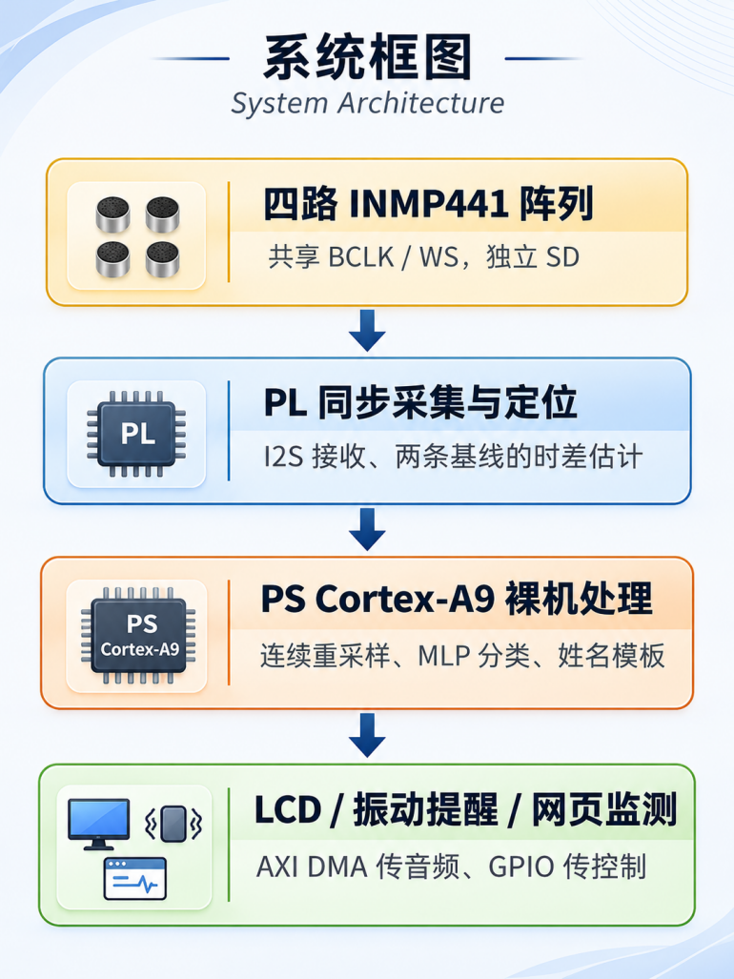
图1-1 系统总体框图

1.2 应用领域
作品面向听障人士的环境辅助感知。在校园道路、小区和室内公共空间中，声音类别与方向提示帮助使用者关注车辆、警报和突发事件；在宿舍、家庭及交流场景中，姓名提醒补充他人呼叫的感知通道。屏幕提供直观图文，振动提供无需持续注视屏幕的提醒方式。网页用于实验、教学和运行状态观察。当前系统为固定阵列与开发板组成的原型，使用效果受声源、混响、距离和说话方式影响。

1.3 主要技术特点
采用PS与PL协同结构，将同步采样、时差扫描和显示控制放在PL，将特征、分类及交互放在PS。四麦共用SCK与WS、数据独立接收，前后和左右两条基线共同判定方位。音频采用连续AXI Stream、DMA双缓冲和跨包保持状态的重采样；四通道分别分类，减少直接平均带来的相消风险。环境声以分类阈值、EMA和确认释放机制稳定结果。姓名匹配同时使用正负模板及冷却状态，按键录入过程在屏幕显示。

1.4 主要性能指标
项目 | 配置或实现值
器件与时钟 | XC7Z020，50 MHz
音频 | 四路24 bit，48.828 kHz转16 kHz
阵列与显示 | 60 mm双基线，240×320
分类 | 9类，2 s窗口，0.25 s步长
资源 | LUT 8419，FF 4301，BRAM 26.5，DSP 25
时序 | WNS 0.769 ns，TNS 0 ns

1.5 主要创新点
一、在四麦固定阵列中结合方位、类别图标与触觉输出，形成面向听障辅助的统一提示界面。
二、以连续采集和独立通道处理贯通定位、分类与网页展示。
三、通过按键引导的少样本正负模板，实现无需逐姓名重训网络的呼叫提醒。
四、把通道映射、硬件签名和模型数值一致性检查纳入工程复现流程。

1.6 设计流程
需求分析与场景定义、单麦采样验证、多麦同步及阵列固定、通道映射校正、PL定位与LCD 显示、DMA与PS分类集成、阈值优化及网页监测、按键姓名录入、整机功能测试、工程与验证材料归档。
第二部分 系统组成及功能说明

2.1 整体介绍
系统由AX7021主控、四麦固定PCB、ST7789V液晶、YYNMOS-4驱动与四路振动马达组成，电脑端通过USB-UART接收展示数据。音频在PL同步形成四路 PCM，分别进入时差定位和连续DMA数据通路；PS输出类别、模式及姓名状态，PL根据控制字更新界面与提醒。系统使用Vivado与Vitis 2026.1，PS 运行 Cortex-A9 standalone裸机应用。^{[1–2]}
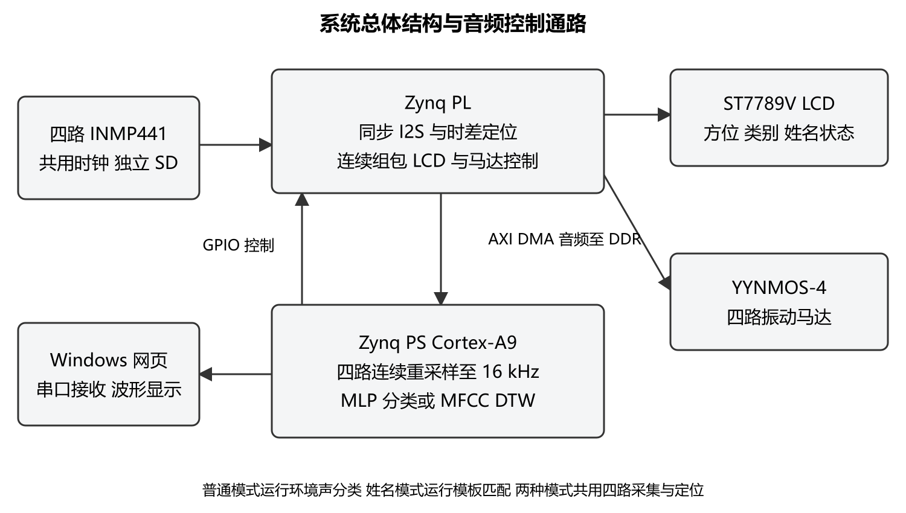
图 2-1 系统总体框图与音频控制通路
音频数据平面采用AXI DMA写入DDR，控制平面采用AXI GPIO。定位与LCD在PL执行；普通模式下PS运行环境声MLP，姓名模式下运行声学模板匹配。网页仅处理接收到的显示数据，关闭网页后板端感知与提示继续运行。

2.2 硬件系统介绍

2.2.1 硬件整体介绍
AX7021 核心器件为 XC7Z020-2CLG484I，集成 ARM Cortex-A9与可编程逻辑。工程使用板载DDR、50 MHz PL时钟、JTAG和CP2102N串口。四麦和LCD接入J15，马达控制接入J16，KEY1 通过 PS MIO11 读取。主控完成采集、处理与提示，外部电脑负责训练及波形观察。

2.2.2 机械设计介绍
约100 mm × 100 mm PCB 固定四个麦克风与屏幕接口，前后、左右中心间距均为60 mm。靠近主控为前方、靠近屏幕为后方，保持阵列坐标与算法语义一致。固定结构减少测试时传感器相对移动，麦克风声孔保持通畅。原型采用分体连接，马达经导线布置到不同提示位置。
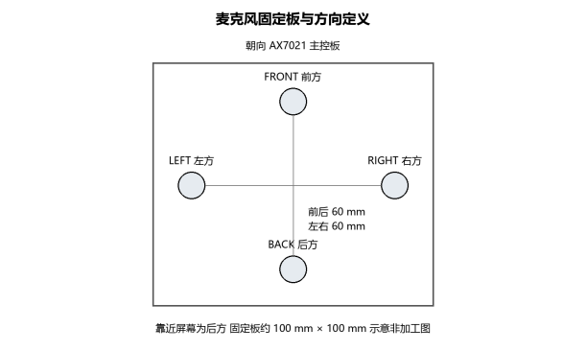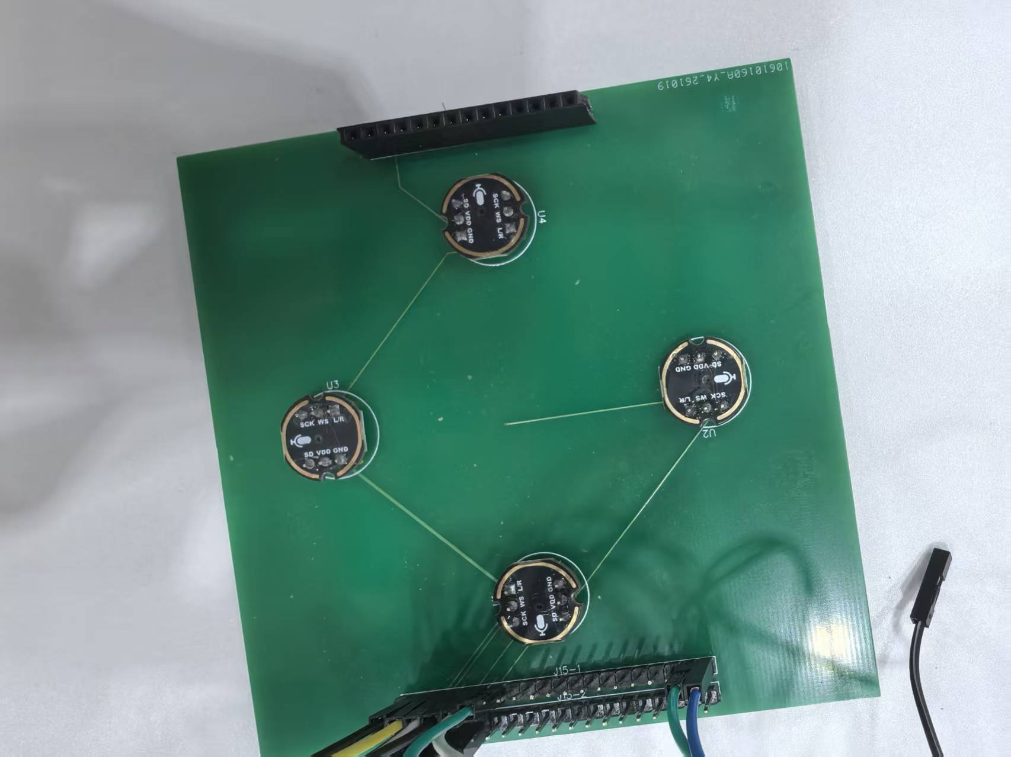
图 2-2 阵列坐标示意与固定PCB实物

2.2.3 电路各模块介绍
INMP441输出I²S 24 bit二进制补码。四个模块共用SCK和WS，各用一条 SD；L/R接地选取左槽位，槽位选择与物理左右无关。^{[3]}当前XDC将右方映射到 P16、后方映射到 K21，统一了PCB网络与算法方向。
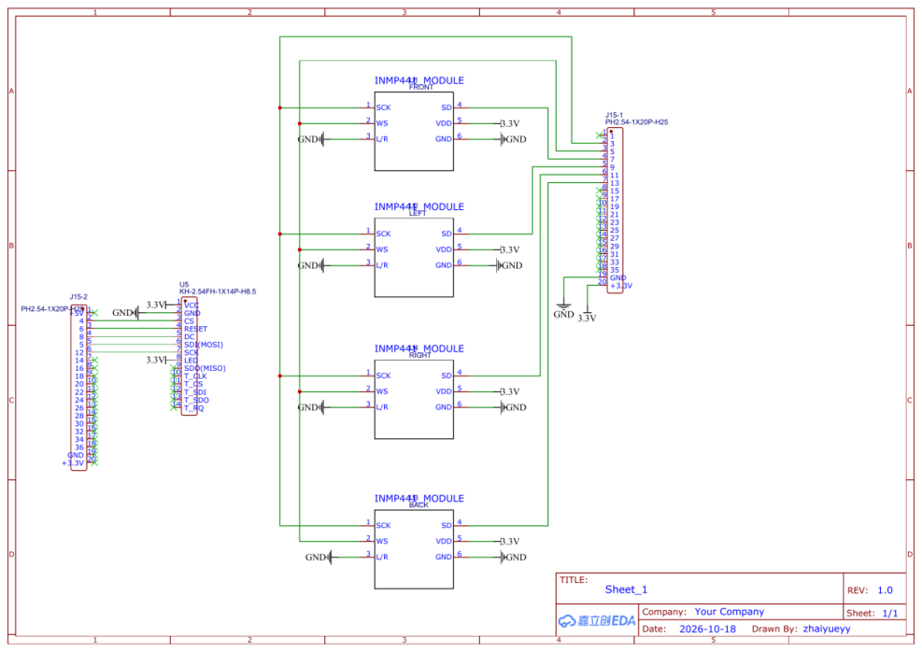
图2-3-1 麦克风与屏幕接口原理图 电气映射以表2-1为准
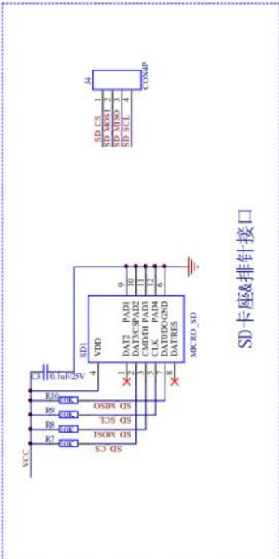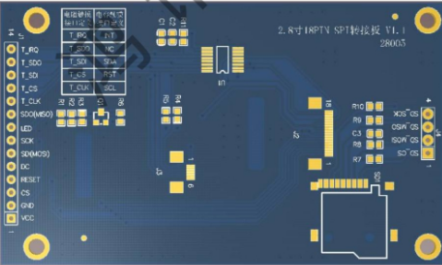
图2-3-2 屏幕SPI转接板接口图与PCB版图
表2-1 关键外设信号与当前管脚映射
信号 | 连接器 | 封装脚
麦克风 SCK / WS | J15-3 / 5 | T21 / U20
FRONT / LEFT SD | J15-7 / 9 | Y19 / J21
RIGHT / BACK SD | J15-13 / 11 | P16 / K21
LCD CS / RST / DC | J15-4 / 6 / 8 | U21 / V20 / AA19
LCD MOSI / SCK | J15-10 / 12 | J22 / J20
前 / 左马达控制 | J16-3 / 5 | V12 / U12
右 / 后马达控制 | J16-7 / 9 | U9 / T6
3.3 V / GND | J15-39或40 / 37或38 | 电源及公共地
KEY1 | 板载 PS MIO11 | PS GPIO

LCD使用已验证的SPI初始化与180°显示方向。麦克风、显示信号为3.3 V，J15-2的5 V不接入逻辑端。马达由YYNMOS-4驱动，负载电源按额定电压配置并与逻辑端建立公共参考地；FPGA管脚只传控制电平。本版本使用显示与背光，未启用触摸接口。

2.3 软件系统介绍

2.3.1 软件整体介绍
PL顶层lcd_test集成音频接收、高通与通道增益、doa4_core、LCD绘制和马达控制；four_mic_dma_capture与连续组包器将PCM转为AXI Stream。PS的 main.c组织DMA、重采样、环境声或姓名处理、按键服务和串口输出。Windows 服务解析音频协议，向浏览器推送波形、幅度及类别。
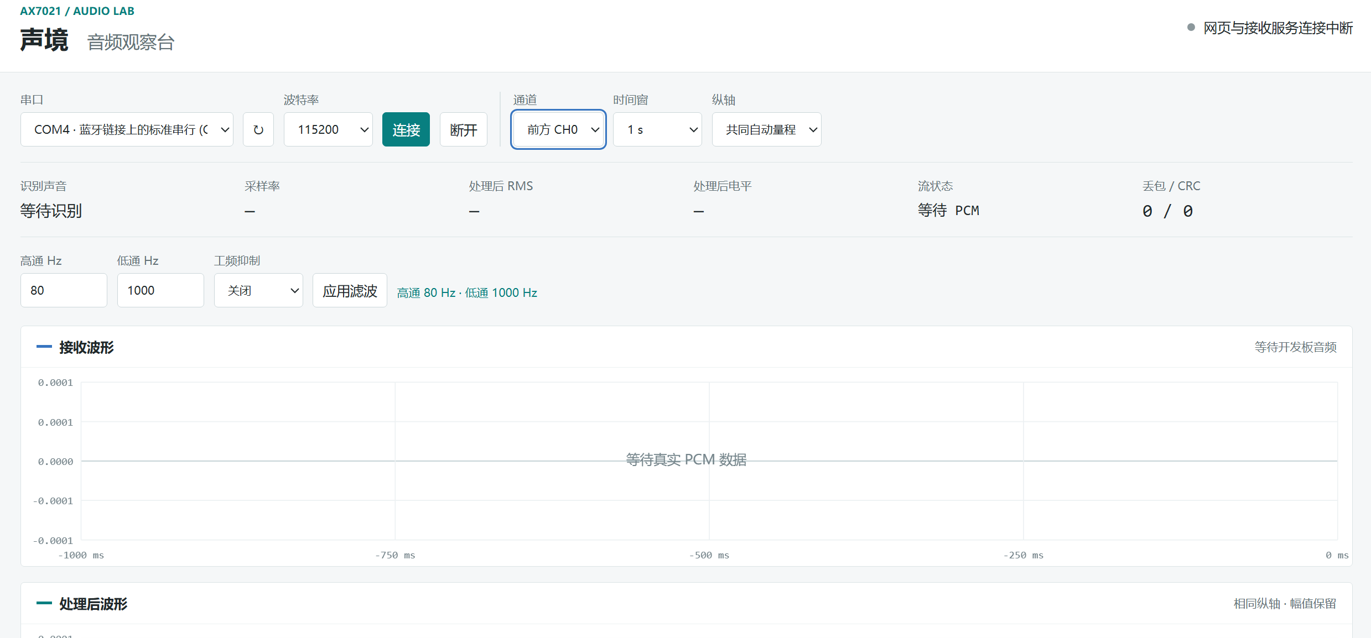
图 2-4-1 Window网页“声境”实时显示波形
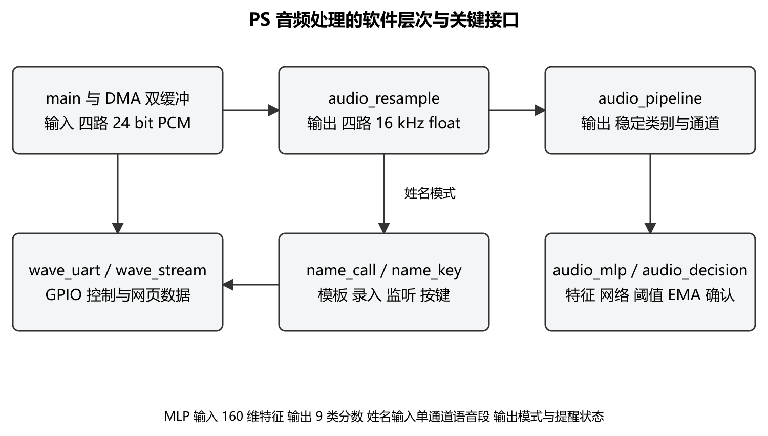
图 2-4-2 PS 软件模块层次与输入输出关系

2.3.2 同步采集与方向判定
50 MHz时钟经分频产生I²S位时钟，一帧包含64个位时钟，对应采样率 48828.125 Hz。接收器处理WS翻转后一位延迟，提取有效槽的24 bit数据，并按带符号数进行运算。四通道以同一帧有效信号输出，后续运算使用统一时间基准。
定位采用前后、左右两条对置基线。doa4_core以1024点为分析块扫描相对延迟，对正相关计算能量归一化平方得分，在峰值附近细化至四分之一采样点，再依据两条基线延迟的符号与相对大小选择主方向或斜向。该方法以四个麦克风完成两条基线计算。
按声速 343 m/s 计算，60 mm基线的最大传播时差约175 μs，在当前采样率下约 8.54 点。搜索范围由间距与采样率确定。幅度开启/关闭门限分别为35 / 17，方向连续两块确认，低相关、歧义峰或弱信号进入不确定或安静状态。这些门限使用内部幅度单位，距离通过信号衰减与混响影响定位结果。

2.3.3 连续 DMA 与缓存管理
连续组包器按 FRONT、LEFT、RIGHT、BACK顺序输出四路样本，24 bit 符号扩展到32 bit，TKEEP为0xF，每12208帧的第四通道末尾置TLAST。一包长度为12208 × 4 × 4 = 195328字节。DMA采用S2MM简单模式，将流数据写入 DDR。^{[4]}
PS使用两块对齐缓冲区。完成一包后先重新装载下一缓冲，再处理上一包，缩短接收间隙；DMA写入结束后进行缓存失效，使CPU读取最新DDR数据。组包器维持使能电平跨包连续，FIFO溢出及采集超时显式报错。状态字包含 HW36硬件标记与包帧数，启动时先校验软硬件契约。

2.3.4 环境声特征与分类
四通道各自保持重采样状态，将音频从 48828.125 Hz连续变换到16 kHz。24 bit PCM按2²³归一化，分别维护32000点窗口，每增加4000点进行一次更新。起始预热为16000点，此时不足窗口的部分仍含零填充；完整窗口与预热时长分别由流水线状态管理。
分类特征采用400点窗、160点帧移、512点FFT和40个Mel 滤波器。对各频带计算均值、标准差、最大值及帧间差分统计，形成160维向量。固定标准化参数后，经过 160→128→64→9 网络，两层ReLU与softmax输出类别分数。类别为背景声、车铃、鸣笛、施工工具、犬吠、人声呼喊、冲击、道路车辆与警笛报警。并将识别到的类别图形化，转用PL端传输绘制数据给屏幕实时呈现。
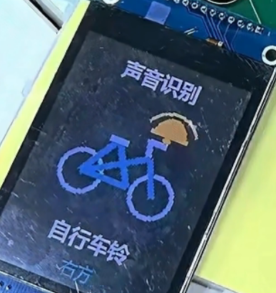
图2-4-3 声音识别软件屏幕显示实物图
训练数据由FSD50K音频按项目标签映射得到，特征包包含14081条记录，训练、验证与评估按源录音分开。^{[5]} 训练入口比较受约束权重候选和阈值候选，验证集选取方案；部署版本选中threshold_only，保留初始化网络权重并调整分类型阈值。模型参数与类别顺序同时导出为NPZ和C常量。
四路分别进行RMS门控、分类型阈值、EMA、确认与释放处理，再选择有效事件。默认RMS门限为0.0015，阈值比例0.90，EMA系数0.60，三次中两次确认、连续四次释放。串口在类别变化时立即输出，并约每秒补发当前类别，便于网页重连恢复状态。

2.3.5 姓名录入与模板匹配
姓名功能使用MFCC与DTW声学模板匹配。^{[6]} KEY1长按约1.2秒启动完整引导，先安静校准约2秒，再按屏幕完成三段相同目标姓名和三段非目标姓名或短语。短按释放切换普通模式与姓名模式，长按释放不会额外触发短按。默认姓名输入为前方CH0。
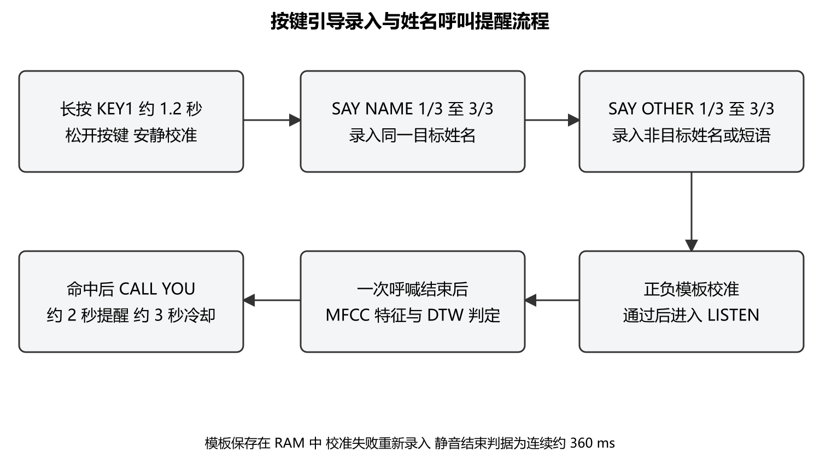
图 2-5 姓名录入、监听与呼叫提醒状态流程
16 kHz音频按20 ms小块进行能量分段，连续直流抑制器减少低频偏置，保留约120 ms预卷。连续安静约360 ms后结束呼喊，保留约60 ms尾静音；最大段长为2.4秒，单次等待上限约10秒。过短、过长或超时段进入重试，防止持续噪声使录入长期停留在录音态。
逐帧采用25 ms窗、10 ms帧移、512点FFT、26个Mel滤波器，生成12个倒谱系数，均值归一化后拼接12维差分。DTW使用路径长度归一化距离，比较待测段与最近正模板、最近负模板。正距离不超过校准阈值且小于负距离的 0.82倍时允许触发；录入正负模板重叠则拒绝进入监听。
命中后显示CALL YOU，约2秒提示窗口及约3秒冷却控制连续提醒。模板保存于RAM，切换模式保留，断电或重新运行应用后重新录入。该功能匹配录入声音的声学模式，使用效果与说话人、语速及环境有关。

2.3.6 显示与串口接口
AXI GPIO通道一输出32位控制字，通道二读取PL状态。类别编号、有效标志、方向/图标页选择以及姓名阶段均在同一控制接口传递。VIEW:DIR与 VIEW:ICON切换显示页，不更换环境声模型；姓名界面显示校准、目标录入、负例录入、保存、监听和提醒状态。
位段 | 含义
0 / 1 | 采集使能 / 环境声提醒
11:8 / 12 | 类别编号 / 类别有效
13 | 方向页或类别图标页
14 / 15 | 姓名模式 / 姓名提醒
16 / 17 | 录入状态 / 模板就绪
21:18 / 23:22 | 姓名引导阶段 / 模板序号

wave_uart将文字与PCM置于统一发送队列，避免字节交错。wave_stream对前方CH0进行显示用低通与抽取，发送4 kHz PCM16，串口采用115200 / 8N1。电脑协议层完成分帧、CRC与文字分类，网页显示接收波形和进一步滤波后的波形。环境声模型持续使用四路16 kHz数据。

第三部分 完成情况及性能参数

3.1 整体介绍
已完成四麦阵列、主控、LCD、驱动器及四路马达的整机连接，形成同步采集、板端处理、图文和触觉反馈、网页观察的完整原型。图 3-1 为整机全局照片，图 3-2 为视频中的实际运行画面。
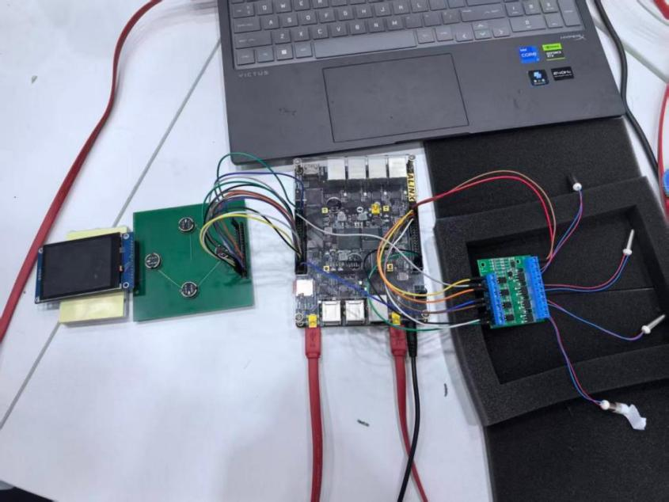
图 3-1 整机实物与主控 阵列 显示及振动模块
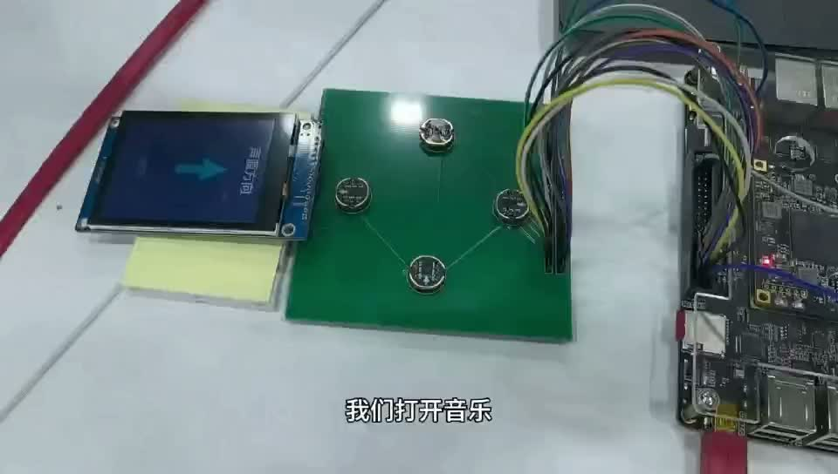
图 3-2 实际运行中的阵列 显示屏及主控

3.2 工程成果

3.2.1 机械成果
固定PCB维持四麦相对位置与统一朝向，通过排针连接主控和显示模块。实物采用开发板与阵列分体结构，预留线缆与马达布置空间。图3-3给出固定板与PCB版图，结构尺寸以设计图及实测中心间距定义。
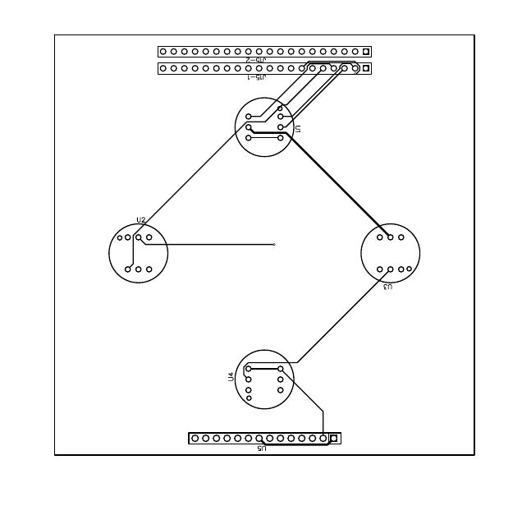
图 3-3 麦克风固定板实物与PCB版图

3.2.2 电路成果
电路实现四麦共时钟、独立SD，LCD SPI输出及四路马达驱动。RIGHT=P16、BACK=K21已用于当前约束。LCD MOSI 为J22；马达控制位于J16，独立负载电源经驱动模块供电。图3-4为驱动与马达连接。
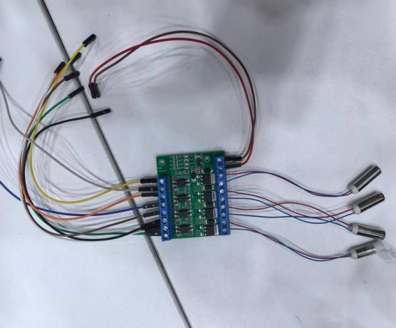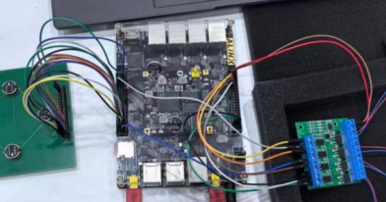
图3-4四路驱动器与振动马达电路连接

3.2.3 软件成果
Vivado工程包含RTL、XDC、Block Design 和顶层wrapper；Vitis工程包含平台与hearing_mlp应用；电脑端包含网页服务与训练导出工具。屏幕实际显示声音类别及姓名引导状态，网页显示接收和滤波波形。
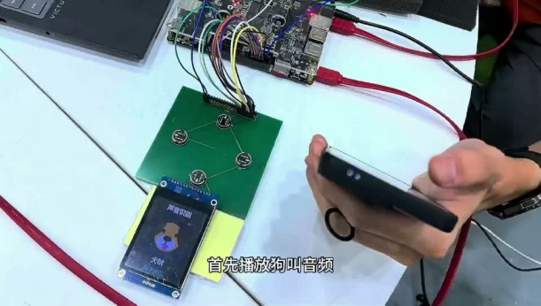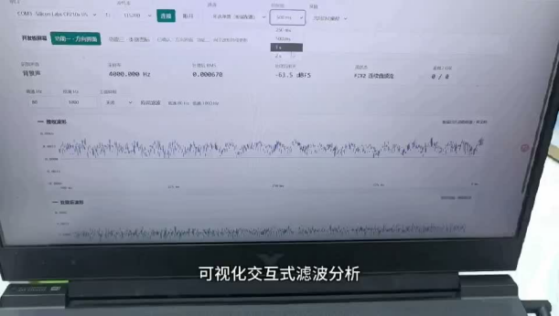
图 3-5 犬吠图标与电脑实时波形界面
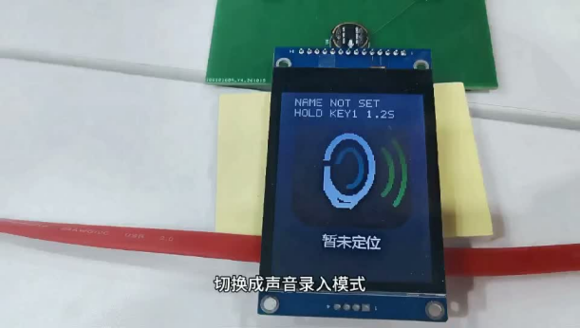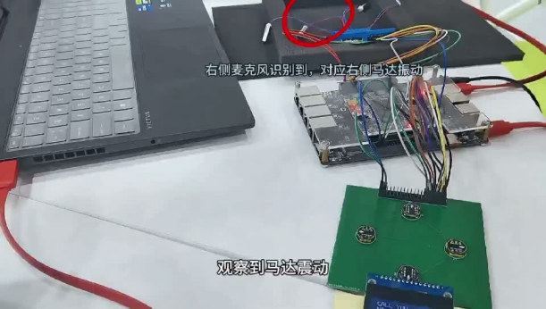
图 3-6 姓名录入引导与CALL YOU提醒界面

3.3 特性成果

3.3.1 整机功能验证
整机视频时长约2分58秒，依次展示主控与外设、启动、方位与马达响应、网页波形、环境声图标，以及按键录入和姓名监听。测试记录保存于 board/evidence，时间点及截图索引见 report/onboard_test_record.md。
验证内容 | 视频位置 | 观察结果
方向与触觉 | 00:40—00:56 | 改变声源位置后方向变化，展示马达响应与停止
波形与滤波 | 01:00—01:26 | 网页持续显示接收波形和处理后波形
声音类别 | 01:38 / 01:46 / 01:52 / 01:58 | 分别显示犬吠 道路车辆 车铃与鸣笛图标
姓名录入 | 02:05—02:31 | 显示目标及负例录入 保存等引导阶段
姓名监听 | 约02:34—02:52 | 目标呼叫出现 CALL YOU 与振动，演示非目标姓名未触发

功能演示覆盖四条使用流程，未按统一距离、声压和重复次数采集整机准确率。以下量化结果分别来自综合实现报告和离线评估，测试口径独立保留。

3.3.2 资源与时序
指标 | 实现值 | 占用率
Slice LUTs | 8419 / 53200 | 15.83%
Slice Registers | 4301 / 106400 | 4.04%
Block RAM Tile | 26.5 / 140 | 18.93%
DSPs | 25 / 220 | 11.36%
PL 时钟 | 50 MHz | 周期20 ns
WNS / TNS | 0.769 ns / 0.000 ns | 约束下时序满足

资源时序来源为build/reports中的utilization_placed和timing_summary_routed。结论适用于工程已设置的约束；功耗报告属于工具估算。整机功耗、真实提醒延迟及长时稳定性仍需通过统一条件的测量获得。

3.3.3 离线模型优化
验证集用于选择阈值，评估集按同一文件级规则比较初始化模型与部署模型，阈值比例均为0.90。报告显示对普通碰撞误告警及犬吠误判人声有改善，部署 NPZ与PS C模型的九组参数数组逐元素一致。
离线评估项目 | 优化前 | 优化后
180段普通碰撞报为冲击或警报 | 56 / 180 | 10 / 180
118段犬吠误判为人声 | 12 / 118 | 9 / 118
118段犬吠正确识别 | 65 / 118 | 65 / 118

普通碰撞误告警从31.11%降至5.56%，相对减少82.14%；犬吠误判人声从 10.17% 降至7.63%，犬吠正确数保持不变。该结果说明调整阈值主要减少特定误触发，同时需要关注真实告警的漏检。它是给定录音集合的离线结果，未用作整机现场准确率。详细结果位于sim/training_reference/previous_validation_report.json。

3.3.4 工程与数值校验
项目 | 校验结果 | 记录位置
工程引用 | 7个XPR引用，无外部缺失依赖 | sim/results/source_and_artifacts.txt
固件配套 | XSA 内 BIT 与独立BIT一致，PS 初始化一致 | sim/results/checks.json
模型参数 | 9组数组逐元素一致 | sim/results/model_parameter_parity.txt
训练划分 | 14081条记录，160维，源录音划分无交叉 | sim/results/training_inputs.txt
网页协议 | 分片 文本解复用CRC恢复及DSP测试通过 | sim/results/web_protocol.txt

3.4 优化过程与大模型协作
开发中使用大模型辅助理解工具、生成代码候选、解释日志与构造校验方法。关键修改由电路映射、程序状态和实物测试决定。协作围绕以下问题形成可核查的纠错过程，问题摘录与回答摘要保存于report/llm_collaboration.md。
问题 | 处理方法 | 结果依据
右后方位异常 | 逐层核对物理位置 SD网络 XDC与PCM语义 | RIGHT=P16、BACK=K21
DMA初始化或停流 | 核对总线时钟 复位 包长 TLAST 双缓冲与缓存 | 硬件签名与配套固件检查
PC与板端分类差异 | 固定模型 采样率 幅值 特征与后处理 | NPZ与C常量逐元素一致
姓名录入停留录音态 | 直流抑制 双门限 静音结束 超时与重试 | 屏幕引导录入与监听演示
网页文字与PCM混淆 | 统一发送队列 协议分帧与CRC恢复 | 协议合成回归检查

优化以输入契约和数据连续性为基础。方向判断由单纯幅度比较转为双基线时差；DMA采用先重装后处理；分类调整分类型阈值而保留稳定网络；姓名录入由串口逐段操作改为一次长按启动自动引导。资源与性能按当前实现报告及离线评估分别记录。
3.5 大模型协作记录与迭代纠错
开发过程中使用大模型辅助工具学习、代码生成、日志分析、问题定位及工程文档整理，并将关键问题的提示词、回答摘要和验证依据记录于 report/llm_collaboration.md。协作主要围绕四麦采集、DMA停流、声源定位、模型移植及人机交互展开，形成了“提出问题—模型分析—人工修正—实验验证”的迭代过程。
典型提示词包括“原来的代码是3路麦克风，不符合四路配置”“PCB设计上右和后搞反了，是否只需要修改约束”等。针对前者，大模型辅助梳理通道数量、PCM布局、组包长度和PS缓冲之间的关系，最终统一为12208×4×4=195328字节的数据契约；针对后者，通过核对PCB网络、XDC约束和PCM通道语义，将RIGHT、BACK分别对应至P16、K21。
协作中的纠错并非直接采纳模型回答，而是根据实测结果持续调整。DMA异常由最初的停流现象逐步细化为复位、TLAST、传输长度、缓存及双缓冲检查；分类移植通过验证集调整阈值，使普通碰撞误告警由56/180降至10/180；姓名录入则由串口操作改进为KEY1长按触发、屏幕引导的三正三负录入流程。各项调整均结合源码、约束、仿真或实物演示确认。
3.6 技能包的提炼与有效性验证
为避免重复排查同类问题，项目进一步将大模型协作过程中出现的典型故障、解决方法和验证经验整理为可复用技能包。提炼过程遵循“失败现象归纳—根因分析—操作流程标准化—脚本验证—边界说明”的思路，重点解决隐含接口约定、故障定位分散及验证结果难以复现等问题。
针对三麦扩展四麦、硬件版本混用和DMA停流等问题，形成了PYNQ Stream Validation Skill，包含接口契约检查、Overlay预检查、DMA缓存与超时诊断、黄金参考比对及Vivado资源时序报告解析等功能。通过JSON描述位宽、通道和包长，以软件回归验证调用顺序、异常处理和数值一致性，并通过RTL仿真检查背压、TLAST、连续包及复位行为。针对音频采集和分类分析需求，另提炼出pynq-audio-inspect技能，提供WAV文件检查脚本与Notebook，可分析采样率、通道、RMS、峰值、直流分量及满幅比例，并使用合成数据进行独立验证。
技能有效性以实际证据而非模型回答为准。现有软件回归、RTL仿真和实现报告分别记录于skill_tests.json、rtl_summary.json及implementation_metrics.json，实物测试另有上板记录。技能适用于固定包长、简单模式DMA等明确约束的场景；Scatter-Gather、多DMA和变长数据流仍需扩展。通过明确输入要求、执行步骤、预期结果及失效条件，项目实现了从个别调试经验到可检查、可复现工程方法的转化。

3.7 可复用技能与复现步骤
技能包提供通道映射、连续DMA分层诊断、模型及协议一致性三类流程，说明输入、步骤、预期结果与失效条件。另整理面向PYNQ Python/Jupyter 的音频技能 pynq-audio-inspect，提供WAV文件核查脚本、Notebook 和合成验证记录，可分析采样率、通道、RMS、峰值、直流及满幅比例。^{[7]} 已完成桌面合成测试；PYNQ板端运行实现集成。
复现使用 Windows 11、Vivado/Vitis 2026.1、Python 3.10。按board/hardware/wiring.md 接线，安装JTAG与CP210x驱动，串口为115200/8N1。从英文路径的仓库根目录执行：
python sim/check_package.py
xsdb board/run_jtag.tcl
依次完成完整性检查及配套BIT、PS初始化、ELF下载。LCD出现界面、应用输出Ready后验证四项功能。源码构建入口为：
vivado -mode batch -source build/rebuild_vivado.tcl
vitis -s build/rebuild_vitis.py
Vivado输出位于build/output/vivado；Vitis先构建平台再构建应用，保持 XSA、BIT 与初始化文件一致。安装src/web/requirements.txt 后运行src/web/server.py，浏览器访问http://127.0.0.1:8765，连接实际COM。KEY1长按松开后依屏幕录入，进入LISTEN验证提醒。根目录README提供完整 GUI 操作、网页环境安装与第7节训练导出步骤。
第四部分 总结

4.1 可扩展之处
后续可基于板端实录建立独立评估集，系统比较不同方位、距离、混响和说话人的定位与提醒效果，继续改进犬吠与人声混淆及冲击误告警。姓名模块可增加模板持久化、多说话人录入和更明确的提示结束状态；硬件可完善外壳、隔振、便携供电与线缆固定。连续采集和统一控制接口为增加传感器或更换分类模型提供扩展基础。

4.2 心得体会
开发过程使我们认识到，传感器的物理位置、引脚、数据通道和算法语义需要逐层一致。早期仅根据指示灯或单通道幅度调整灵敏度，容易把噪声、增益与方向混为一谈。固定阵列后对PCB网络、连接器和XDC重新核对，才准确定位右后通道互换的问题。
软硬件集成需要分别验证各层。屏幕运行不能代替PS与DMA验证；启动日志、复位释放、包长、缓存及缓冲切换共同决定持续采集。通过硬件签名、显式错误和参数校验，能够更早发现版本混用。
模型移植也需要保持采样率、归一化、特征、权重及后处理一致。阈值调整减少部分误报，但不意味着所有类别召回率同步提高。姓名功能的正负模板、静音分段和按键引导进一步表明，交互流程与算法共同影响实际体验。
大模型帮助我们形成候选代码和检查思路，最终修改仍以实际连接、数值比对与上板表现为依据。完成四项功能演示后，下一阶段应以可重复的独立测试量化使用边界，使接口、文档与实物保持一致。
第五部分 参考文献
[1] 全国大学生嵌入式芯片与系统设计竞赛. 2026 FPGA赛道选题指南 AMD[Z]. 2026: 19-22.
[2] ALINX. AX7021 Zynq-7000开发平台用户手册 V3.0[Z].
[3] INVENSENSE. INMP441 Omnidirectional Microphone with Bottom Port and I²S Digital Output[EB/OL]. [2026-11-03]. https://invensense.tdk.com/wp-content/uploads/2015/02/INMP441.pdf.
[4] AMD. AXI DMA LogiCORE IP Product Guide PG021[EB/OL]. [2026-11-03]. https://docs.amd.com/r/en-US/pg021_axi_dma/S2MM.
[5] FONSECA E, FAVORY X, PONS J, et al. FSD50K: An Open Dataset of Human-Labeled Sound Events[J]. IEEE/ACM Transactions on Audio, Speech, and Language Processing, 2022, 30: 829-852. DOI: 10.1109/TASLP.2021.3133208. 数据集: https://zenodo.org/records/4060432.
[6] SAKOE H, CHIBA S. Dynamic programming algorithm optimization for spoken word recognition[J]. IEEE Transactions on Acoustics, Speech, and Signal Processing, 1978, 26(1): 43-49. DOI: 10.1109/TASSP.1978.1163055.
[7] PYNQ. Python productivity for adaptive computing: Introduction[EB/OL]. [2026-11-03]. https://pynq.readthedocs.io/en/v3.0.0/index.html.

